ФЕДЕРАЛЬНЫЙ ФОНД ОБЯЗАТЕЛЬНОГО МЕДИЦИНСКОГО СТРАХОВАНИЯ

ПИСЬМО
от 13 февраля 2013 г. N 1214/91-и

Федеральный фонд обязательного медицинского страхования информирует о нижеследующем.
В соответствии с частью 1 статьи 25 и частью 1 статьи 26 Федерального закона от 27 июля 2010 года N 210-ФЗ "Об организации предоставления государственных и муниципальных услуг" (далее - Федеральный закон) застрахованное лицо подает заявление на выдачу универсальной электронной карты в уполномоченную организацию субъекта Российской организации. Адреса пунктов приема заявлений и выдачи универсальной электронной карты в субъектах Российской Федерации размещены на сайте Федеральной уполномоченной организации по адресу: http://www.uecard.ru/for-sitizens/get-uec.
В соответствии с Правилами выпуска универсальной электронной карты, утвержденными постановлением Правительства Российской Федерации от 25 апреля 2011 года N 321, уполномоченная организация субъекта Российской Федерации направляет в федеральную уполномоченную организацию заявку на персонализацию универсальной электронной карты. В случае установления факта отсутствия у гражданина действующей универсальной электронной карты федеральная уполномоченная организация с использованием единой системы межведомственного электронного взаимодействия получает из Федерального фонда обязательного медицинского страхования сведения о едином номере полиса обязательного медицинского страхования и страховой принадлежности застрахованного лица. Единый номер полиса обязательного медицинского страхования и сведения о страховой принадлежности размещаются в федеральном электронном приложении. Кроме того единый номер полиса обязательного медицинского страхования размещается на оборотной стороне универсальной электронной карты. Макет графического оформления универсальной электронной карты, утвержденный Правительством Российской Федерации, представлен в Приложении к настоящему письму.
Территориальные фонды обязательного медицинского страхования совместно со страховыми медицинскими организациями должны обеспечить соответствие данных регионального сегмента единого регистра застрахованных лиц центральному сегменту единого регистра застрахованных лиц.
В субъектах Российской Федерации, где осуществляется использование универсальной электронной карты, полис обеспечивается федеральным электронным приложением, содержащимся в универсальной электронной карте, в соответствии с Федеральным законом или может быть представлен в форме бумажного бланка (далее - бумажный полис) или в форме пластиковой карты с электронным носителем (далее - электронный полис). До введения в субъектах Российской Федерации универсальных электронных карт полис может быть представлен в форме бумажного полиса или в форме электронного полиса.
Территориальный фонд принимает решение о выдаче застрахованным лицам субъекта Российской Федерации электронных полисов с учетом технической возможности субъекта Российской Федерации по обеспечению их обращения и с учетом возможности субъекта Российской Федерации по обеспечению застрахованных лиц универсальными электронными картами. В случае принятия указанного решения электронный полис выдается застрахованным лицам по их желанию.
Выбор (замена) страховой медицинской организации осуществляется на основании заявлений о выборе (замене) страховой медицинской организации, поданных в страховую медицинскую организацию. При подаче заявления с указанием формы полиса - электронный в составе универсальной электронной карты, застрахованному лицу необходимо также не позднее 5 рабочих дней подать заявление о выдаче универсальной электронной карты в уполномоченную организацию субъекта Российской Федерации, определенную для обеспечения выпуска, выдачи и обслуживания универсальных электронных карт.
Порядок подачи заявления о выдаче универсальной электронной карты устанавливается уполномоченным органом государственной власти субъекта Российской Федерации в соответствии с Федеральным законом. Выдача изготовленной универсальной электронной карты осуществляется в уполномоченной организации субъекта Российской Федерации.
В случае, если в течение 5 рабочих дней с даты подачи заявления застрахованное лицо не подаст заявление о выдаче универсальной электронной карты, то ему будет изготовлен полис обязательного медицинского страхования в форме бумажного бланка. Выдача изготовленного бумажного полиса осуществляется в страховой медицинской организации, в которую было подано заявление о выборе (замене) страховой медицинской организации.
Сведения о застрахованных лицах, получивших полис обязательного медицинского страхования в составе универсальной электронной карты, будут направляться в территориальные фонды обязательного медицинского страхования с 1 марта 2013 года. Формат сообщения будет размещен на корпоративном сайте Федерального фонда обязательного медицинского страхования.
Необходимо довести до сведения медицинских организаций, осуществляющих деятельность в сфере обязательного медицинского страхования, на территории субъекта Российской Федерации, что универсальная электронная карта содержащая полис обязательного медицинского страхования должна приниматься к обслуживанию.

Председатель
Н.Н.СТАДЧЕНКО

Приложение

МАКЕТ
ГРАФИЧЕСКОГО ОФОРМЛЕНИЯ УНИВЕРСАЛЬНОЙ ЭЛЕКТРОННОЙ КАРТЫ

Лицевая сторона универсальной электронной карты

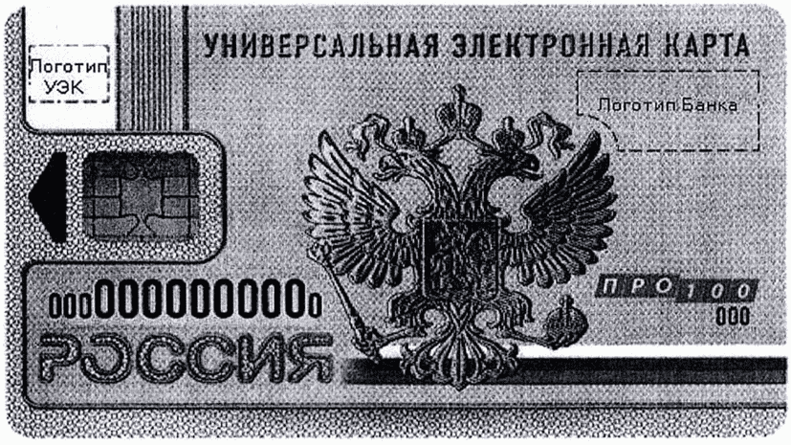

Оборотная сторона универсальной электронной карты

